Отчёт по лабораторной работе №5

Анализ файловой системы Linux. Команды для работы с файлами и каталогами

Чесноков А.П.

Содержание

# 1 Цель работы

Ознакомление с файловой системой Linux, её структурой, именами и содержанием каталогов. Приобретение практических навыков по применению команд для работы с файлами и каталогами, по управлению процессами (и работами), по проверке использования диска и обслуживанию файловой системы.

# 2 Выполнение лабораторной работы

1. Копируем из /ect/include любой файл в доомашний каталог и переименовываем+перемещаем его (рис. 1).

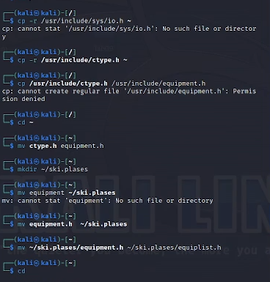

Figure 1: такими командами

1. Создается объект abc а в нем md файл (рис. 2).

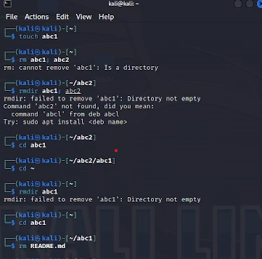

Figure 2: Потом удаляем файл и создаем ski.plases

1. Удаляем старое, добавляем equipment(рис. 3).

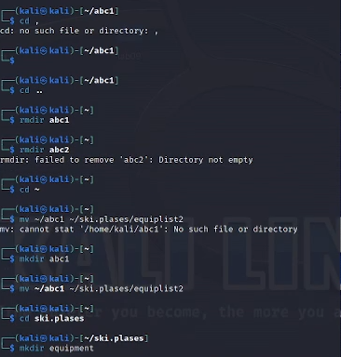

Figure 3: Создание новых каталогов

1. Вдобавок создаем каталог ero_plans (рис. 4).

Figure 4: С помощью команды mv

Figure 4: С помощью команды mv

1. Создание файлов и изменение доступа к ним (рис. 5).

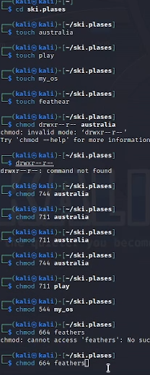

Figure 5: С помощью chmod

1. Смотрим содержимое файла passwd (рис. 6).

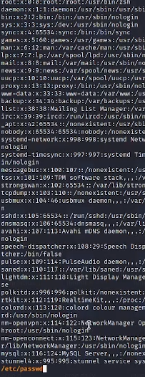

Figure 6: С помощью команды less

1. Создаем file.old и переименовываем его (рис. 7).

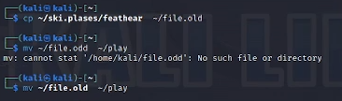

Figure 7: Таким образом

1. Создаем каталог fun и перекидываем его в play + переименовываем (рис. ??).

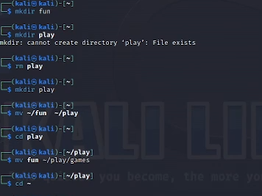){#fig:008 width=70%}

1. Меняем доступ к директории (рис. 8).

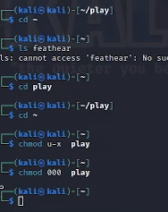

Figure 8: и потом обновляем доступ

1. Спомощью команды man узнаем значение новых команд (рис. 9).

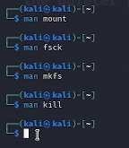

Figure 9: Таким образом

# 3 Выводы

Ознакомились с файловой системой Linux и приобрели навыки в использовании различных команд.